Distanční činnosti pro třeťáky v týdnu od 15. do 19. 3.

- Pokus :
Bylinky – výsev, sázení
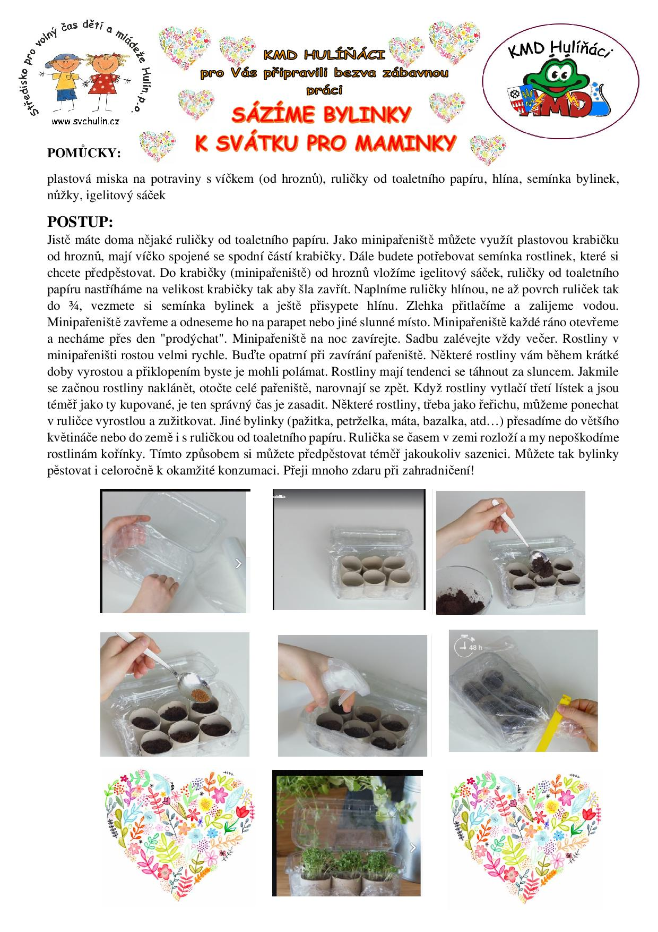
POMŮCKY: plastová miska na potraviny s víčkem (např. od hroznů), ruličky od toaletního papíru, hlína, semínka bylinek, nůžky, igelitový sáček

tvoření: Slepička

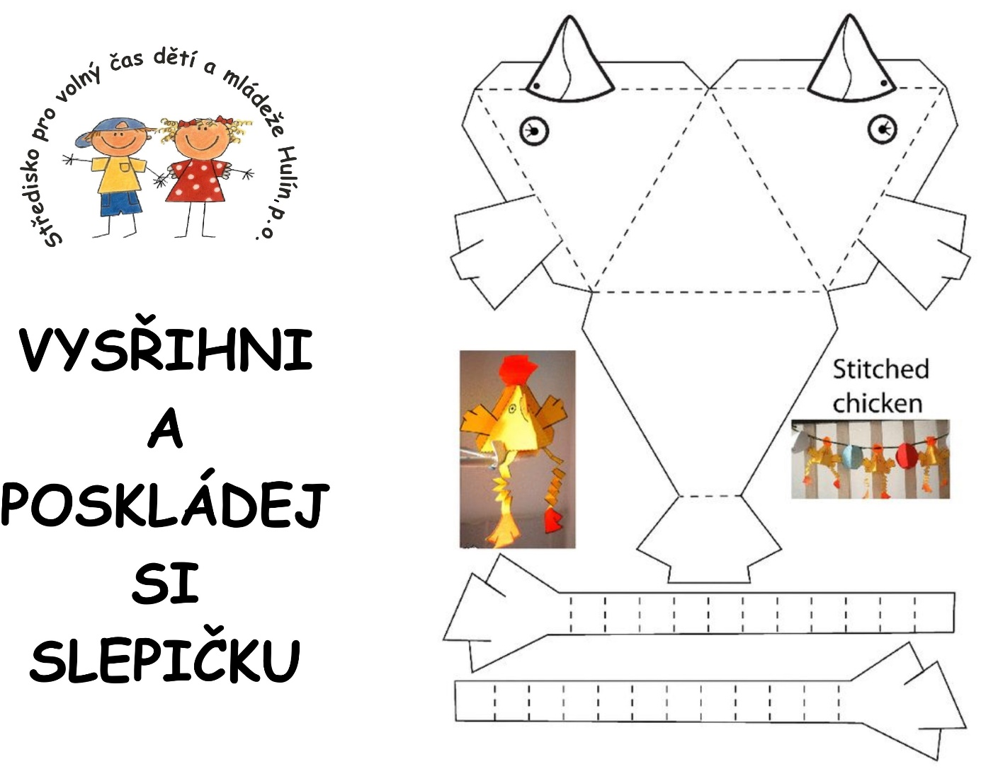

- nauč se písničku: https://mitkamjit.cz/?clanek=2963

- pro chytré hlavičky: křížovka (v příloze)

- nauč se školku se švihadlem (v příloze)

- Nezapomeňte, že důležitý je pohyb. Každý den se proběhněte venku. Můžete trénovat třeba skákání přes švihadlo.

Přeji vám hodně zábavy! Mějte se hezky a opatrujte se. Vaše paní vychovatelka

